Зимняя крестьянская обувь

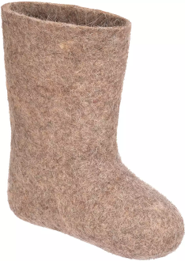
Валенки – традиционная русская обувь. Они широко использовались на Руси для защиты от холода в зимнее время. Валенки были особенно популярны среди крестьян и использовались как в быту, так и во время праздников. Валены, катанки, самокатки, чесанки, валенухи, валежки — как только их не называли!
Валенки, свалянные из овечьей шерсти, были более теплой и практичной обувью для зимнего периода.

